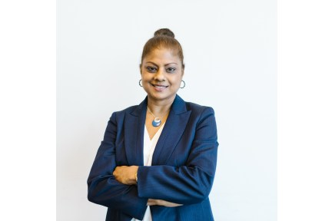
JYOTI MAJILA Web Designer

Lorem ipsum dolor sit amet, consectetur adipiscing elit, sed do eiusmod tempor incididunt ut labore et dolore magna aliqua. Ut enim ad minim veniam, quis nostrud exercitation ullamco laboris nisi ut aliquip ex ea commodo consequat. Duis aute irure dolor in reprehenderit in voluptate velit esse cillum dolore eu fugiat nulla pariatur. Excepteur sint occaecat.

CONTACT

Phone
+123-456-7890
WORK EXPERIENCE

Borcelle Company 2030 - PRESENT
Web Designer

Email hello@reallygreatsite.com

Address
123 Anywhere St., Any City
Lorem ipsum dolor sit amet, consectetur adipiscing elit, sed do eiusmod tempor incididunt ut labore et dolore magna aliqua. Lorem ipsum dolor sit amet, consectetur adipiscing elit, sed do eiusmod tempor incididunt ut labore et dolore magna aliqua. Lorem ipsum dolor sit amet, consectetur adipiscing elit, sed do
eiusmod tempor incididunt ut labore et dolore magna aliqua.

Wardiere Company 2025 - 2029

EDUCATION

2029 - 2030 Wardiere University
Master of IT Management

2025 - 2029
Borcelle High School
Web Designer

Lorem ipsum dolor sit amet, consectetur adipiscing elit, sed do eiusmod tempor incididunt ut labore et dolore magna aliqua. Lorem ipsum dolor sit amet, consectetur adipiscing elit, sed do eiusmod tempor incididunt ut labore et dolore magna aliqua. Lorem ipsum dolor sit amet, consectetur adipiscing elit, sed do eiusmod tempor incididunt ut labore et dolore magna aliqua.

AWARDS

Major of Business Gold Winner for Website Design 2030

Management

SKILLS

Lorem ipsum dolor sit amet, consectetur adipiscing elit, sed do eiusmod tempor incididunt ut labore et dolore magna aliqua. Ut enim ad minim veniam, quis nostrud exercitation ullamco laboris nisi ut aliquip ex ea commodo consequat. Duis aute irure dolor in reprehenderit in voluptate velit esse cillum dolore eu fugiat nulla pariatur. Excepteur sint occaecat.

Design Tools Award of Excellence in Web Design 2029

Development UX/UI Design Wireframing Prototyping
Responsive Web Design
SEO Best Practices

Lorem ipsum dolor sit amet, consectetur adipiscing elit, sed do eiusmod tempor incididunt ut labore et dolore magna aliqua. Ut enim ad minim veniam, quis nostrud exercitation ullamco laboris nisi ut aliquip ex ea commodo consequat. Duis aute irure dolor in reprehenderit in voluptate velit esse cillum dolore eu fugiat nulla pariatur. Excepteur sint occaecat.

REFERENCE

Problem-Solving Team Collaboration
Project Management

Niranjan Devi Phone: 123-456-7890
Email : hello@reallygreatsite.com

Prasha Anand Phone: 123-456-7890
Email : hello@reallygreatsite.com

